A N M E L D U N G

Future Consulting

Ines Sophia Tanner - lic.phil./Psychologin FSP

Birchwiesstrasse 7 / 8114 Dänikon

MEIN SEELENPLAN – MEINE BESTIMMUNG

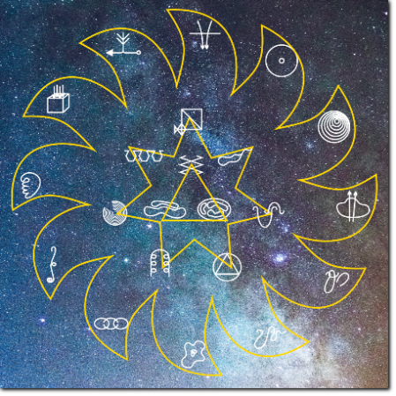

Meine Bestimmung – was für ein grosses Wort! Was heisst das eigentlich, was bedeutet es für mich? Ich finde dort mein Potential, wo ich spüre, dass ich bedingungslos bei mir angekommen bin. Jeder trägt ganz Besonderes in sich, um es sich selbst und der Welt zu schenken.
Aber wo finde ich es, wenn nicht in mir? Und was ist dieses Besondere? Wo liegt meine Bestimmung, mein Potential und welchen geheimnisvollen Plan trage ich in meiner Seele?
Dazu ist es hilfreich zuerst einmal den Seelenplan aufzuspüren, den jeder Mensch mit ins Leben bringt. Mit angeleiteten täglichen Übungen kommen wir dem Plan auf die Spur und können so auch erkennen, welche Erfahrungen und welche Themen für uns in diesem Leben besonders wichtig sind.
Der Kurs findet online statt, d.h. jeden Tag gibt es eine Übung per Mail, die jede*r für sich in seinem Tempo zu Hause alleine angehen kann. Ich gebe dazu ein tägliches persönliches Feedback zur Bearbeitung. Gegen Ende der Woche wird der Seelenplan stehen, wir zeichnen ihn auf, ergänzen ihn und daraus leitet sich dann die Essenz der Bestimmung ab, die ich nochmals individuell als Text verfasse und jedem Teilnehmer*in zukommen lasse.

Wann | Täglich von Sonntag 03.11.2024 bis Sonntag 10.11.2024
Plattform | Online
Zeit
Kosten | CHF 180.00
Anmeldung | Verbindlich bis 3 Tage vor Kursbeginn.
A N M E L D E T A L O N
Verbindliche Anmeldung mit untenstehenden Anmeldetalon oder via WhatsApp, Threema, SMS und/oder Telefon 078 678 43 36. Auch per Post möglich: Ines Tanner, Birchwiesstrasse 7 /
8114 Dänikon oder per Mail: futureconsulting@bluewin.ch

Name / Vorname

Strasse / Nr
PLZ/Ort
Tel. / Mail
Datum
Unterschrift

